Les dossiers de La Lettre du Solaire
ULTIME parution décembre 2014 pour cause de retraite...
Nouvelles «en vrac»
CYTHELIA sarl Editeur: Alain Ricaud, Rédaction: Mamadou Kane
http://www.cythelia.fr/

Expansion rapide de l’énergie solaire.
L’industrie pourrait installer jusqu’à 52 GW cette année et 61 GW en 2015. C’est à comparer à 40 GW en 2013, et cela représente plus de 7 fois ce que les développeurs demandaient il y a cinq ans, selon New Energy Finance. L’industrie compte environ 70 GW de capacité de production, selon les estimations du cabinet, dont une quantité importante d’équipements plus anciens non rentables.

Méfaits supposés de l’énergie solaire thermique à concentration (CSP)
Avec son annonce de 28.000 oiseaux morts d'Ivana, Associated Press a fait la une partout en Amérique, alarmant tout le pays sur les méfaits supposés de l’énergie solaire thermique à concentration. Malheureusement, cette polémique relayée par l’agence de presse n’est pas basée sur des faits mais sur de la spéculation pure. Un simple coup d’oeil sur les 188 documents de permis et autorisations de la centrale Ivanpah (y compris les 300 pages pdf des nombreuses enquêtes environnementales qui elles-mêmes) déposés auprès de la Commission de l’énergie de Californie (CEC) donne une idée de la rigueur des normes et standards appliqués aux projets de tour solaire CSP. Le projet SolarReserve dispose, lui, de plus de 165 documents relatifs aux permis et autorisations. En comparaison, les permis pour un projet de gaz naturel nécessitent moins de 35 dossiers. Dans le cas de la technologie de tour solaire à concentration, le rayonnement solaire est réfléchi par des miroirs qui les concentrent sur un récepteur placé au sommet d’une tour. Le soleil chauffe un fluide qui peut ensuite être utilisé pour produire de l’électricité via des turbines, l’énergie du fluide pouvant être stockée pour une utilisation ultérieure, ce qui octroie au CSP un avantage précieux par rapport aux énergies renouvelables. Quels sont les chiffres en question sur l’impact sur l’avifaune? Ce rayonnement réfléchi, le flux solaire, a brûlé 133 oiseaux en plus de six mois, selon des rapports rigoureux. «Ivanpah a enregistré 321 morts d’oiseaux entre janvier et juin 2014, parmi lesquelles 133 sont liées à une brûlure par le flux solaire, on est très loin des chiffres «estimés» dans l’article d’Associated Press», souligne Jeff Holland de NRG Energy, un des trois propriétaires de la centrale avec BrightSource et Google. «Dès le départ, nous avons collaboré au plus près avec les agences fédérales et régionales ainsi qu’avec tous les acteurs concernés pour optimiser les contributions du projet à un mix énergétique propre et en minimiser l’impact environnemental».
Régions du monde favorables au CSP
QUELQUES BONNES NOUVELLES DANS CE MONDE DE... «Brut»

Installation mondiale de PV 2000-2013
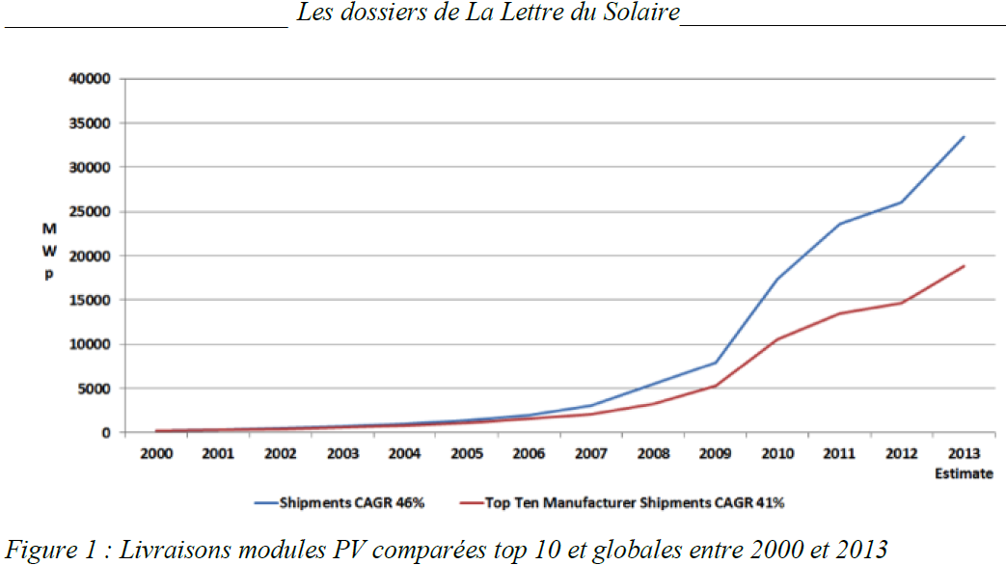
Le solaire pour la première fois devant l'éolien

